**Den kolde krigs afslutning**

**Problemstillinger til undersøgelse:**

1. ***Hvad var Gorbatjovs intension med glasnost ”åbenhed” og perestrojka ”omstrukturering”?***
2. ***Opløste han med vilje Sovjet?***
3. Åbenheden medførte større grad af ytingsfrihed. Korruption i toppen af partiet blev synlig. Levestandard falder. Folket bliver utilfredse.

Omstruktureringen var mest økonomisk. Reformen skulle blande planøkonomien med ny vestlig kapital, hvilket mislykkedes. Han ville svække de andre kommunistpartier og styrke sin egen politiske styrke.

1. Gorbatjov var ærkekommunist, og det var ikke intenderet at Sovjet skulle opløses. Reformen var en fiasko, men i vestlig optik i eftertiden fremstår han som en helt og ven af vesten, der fik den Kolde Krig til at slutte.

To årstal gives for afslutningen:

1989: Berlinmurens fald: Gorbatjov kunne have grebet til våben, men ser blot til.

1991: Sovjetunionens opløsning. Gorbatjov afsættes af Boris Jeltsin, som bliver den første folkevalgte præsident. Flere stater i det gamle Sovjet løsriver sig, og bliver selvstændige eks. Estland, Letland, Litauen, Hviderusland, Ukraine, Turkmenistan, Asabadjan mfl.

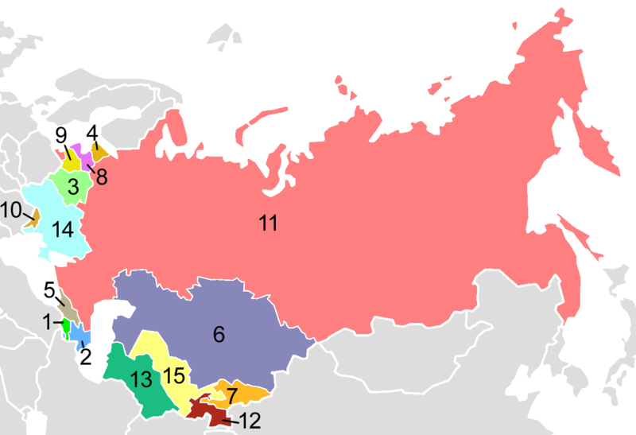1: Armenien, 2: Aserbadjan, 3: Estland, 4: Hviderusland, 5: Georgien, 6: Kasakhstan, 7: Kirgisistan, 8: Letland, 9: Litauen, 10: Moldova, 11: Rusland, 12:Tajikistan, 13:Turkmenistan, 14:Ukraine, 15:Uzbekistan